***Terénní praktikum/cvičení z fyzické geografie – ZÁVĚREČNÁ ZPRÁVA***

Fluviální geomorfologii a půdy zpracujte po skupinách, tak jak jste pracovali společně v terénu. Tyto úkoly nemusíte vypracovávat každý zvlášť. Mapovaní krajiny (land use) odevzdává každý za sebe. Fluviální geomorfologii a půdy odevzdejte v elektronické podobě do odevzdávárny v ISu, mapování krajiny v papírové podobě do mojí poštovní přihrádky v přízemí budovy 5.

TERMÍN ODEVZDÁNÍ: 17. června

TERMÍN ODEVZDÁNÍ OPRAVENÝCH ZÁVĚREČNÝCH ZPRÁV: 24. června

TERMÍN UDĚLENÍ ZÁPOČTU: 24. června

Závěrečná zpráva bude obsahovat následující položky:

1. FLUVIÁLNÍ GEOMORFOLOGIE

* nivelace
* pebble count
* sítování
* stream assessment

1. MAPOVÁNÍ KRAJINY
2. PŮDNÍ SONDY

***Požadované výstupy k jednotlivým úkolům:***

FLUVIÁLNÍ GEOMORFOLOGIE odevzdejte jednou za celou skupinu

* **Nivelace**

1. Vykreslete zaměřené příčné profily.
2. Změřte plochu jejich průtočného profilu *S* (m2).
3. Změřte délku jejich omočeného obvodu *O* (m).[1]

Plochu průtočného profilu a délku omočeného obvodu stanovte v ArcGIS jako plochu polygonu, resp. délku linie. Případně je změřte planimetrem (k dispozici v mapovně) a odpichovátkem.

1. Vypočítejte jejich hydraulický poloměr podle vztahu: *R = S/O*; v krátkém textovém popisku vysvětlete, co vyjadřuje hydraulický poloměr a k čemu se používá v hydrologii či geomorfologii.
2. Vykreslete průběh podélného profilu, dále vypočítejte podélný sklon dna koryta a vyjádřete ho v ‰. K výpočtu použijte následující vztah: *s = 1000(v/l)*

*s* … sklon korytového dna (‰)

*v* … převýšení mezi začátkem a koncem měřeného úseku (m)

*l* … délka měřeného úseku (m); délku úseku vypočítejte jako součet vzdáleností mezi zaměřenými body podélného profilu, vzdálenost mezi jednotlivými body vypočítáte pomocí kosinové věty; znáte: dvě strany trojúhelníku (vzdálenosti mezi nivelačním přístrojem a měřenými body) + úhel mezi těmito dvěma stranami (POZOR: Okruží na nivelačním přístroji má stupnici v gradech, nikoliv ve stupních!), hledáte: délku třetí strany trojúhelníku (= vzdálenost mezi dvěma body v podélném profilu).

* **Pebble count (zrnitost dna)**

1. Budete porovnávat svoje měření zrn ze dna potoka s měřením ostatních skupin. Proto přepište svoje měření do excelovské tabulky, a vložte je do poskytovny předmětu v ISu.
2. Měřili jste osu *b* zrn, máte k dispozici tři sady měření vždy po 100 hodnotách (pro tři úseky měřené třemi skupinami). Pro každých 100 hodnot zvlášť zjistěte, zda má soubor normální rozdělení.
3. Pokud prokážete normalitu dat, tak proveďte vzájemné porovnání souborů ze tří úseků pomocí Studentova t-testu. V případě, že neprokážete normalitu dat, tak porovnejte soubory pomocí neparametrického Mann-Whitneyova U testu (případně pomocí jiného vhodného testu).
4. Odpovězte na otázku, zda se jednotlivé úseky statisticky významně liší zrnitostí dna. Pokud ano, tak napište krátkou úvahu (cca do ½ strany), proč tomu tak může být.
5. Pokud se ve vašem úseku střídaly mělčiny a tůně (riffles, pools), tak proveďte statistický test za účelem porovnání zrnitosti v mělčinách a tůních. Nalezli jste mezi těmito dvěma korytovými tvary rozdíl v zrnitosti?

* **Sítování (bodově odebraný objemový vzorek ze dna)**

1. Uveďte celkovou hmotnost sítovaného vzorku a hmotnosti jednotlivých zrnitostních frakcí. Vyjádřete relativně (v %) podíl jednotlivých zrnitostních frakcí.
2. Vypočítejte efektivní průměr zrna podle vztahu:

*di* … aritmetický průměr mezních velikostí dané frakce, tak např. pro frakci jemný štěrk (granule) v intervalu 2 až 4 mm je *di* rovno 3 mm.

*pi* … procentuální obsah dané frakce z celkové hmotnosti vzorku.

Podle vypočítané efektivní velikosti zrna uveďte, do jaké zrnitostní třídy podle Udden/Wenworthovy škály sítovaný vzorek spadá. Tabulka s Udden/Wentworthovou škálou viz níže.

1. Vykreslete zrnitostní křivku (jedná se o čáru kumulovaných relativních četností; osa x: velikost zrna (mm), logaritmická, osa y: procenta). Příklad zrnitostní křivky viz níže.
2. Porovnejte střední průměry zrna a zrnitostní křivky z pebble countu a sítování. Nakolik se liší substrát (podpovrchový sediment) od krycí vrstvy?

Udden/Wentworthova zrnitostní škála

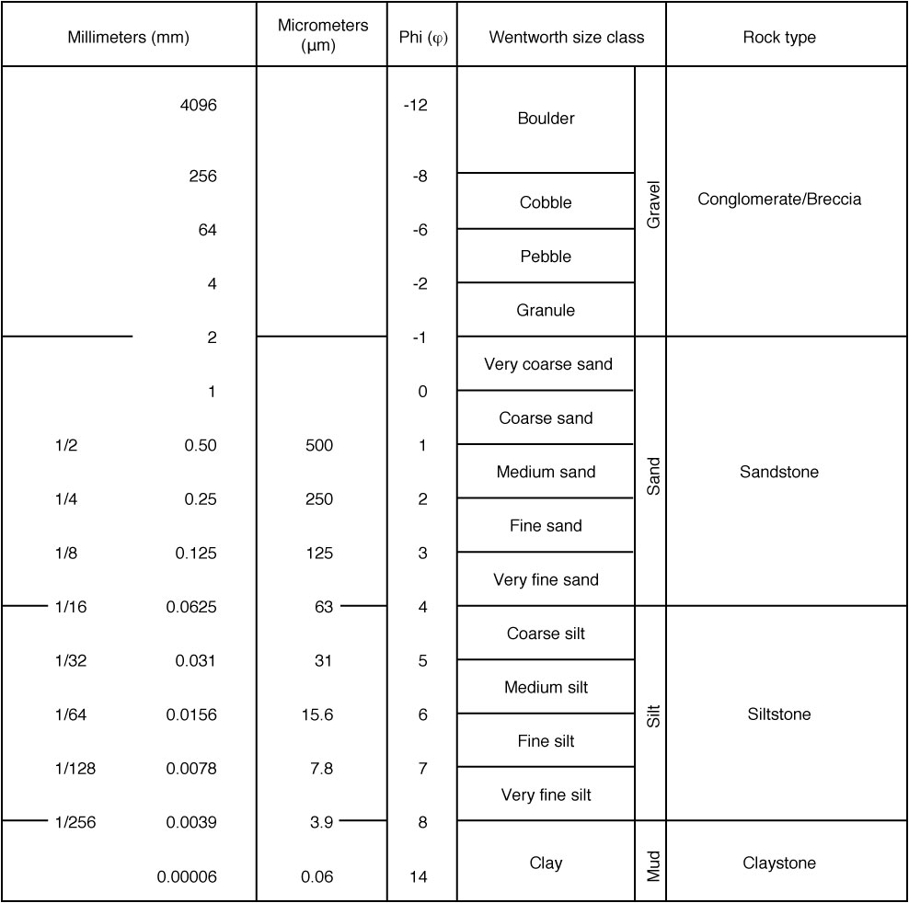

Příklad zrnitostních křivek (pro inspiraci)

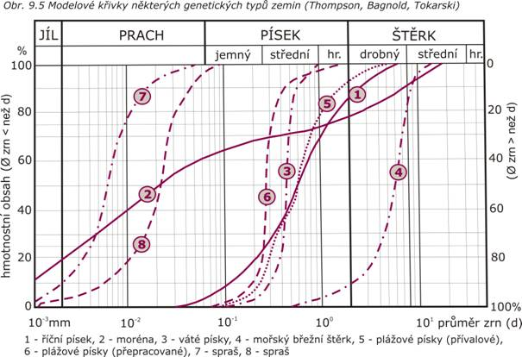

* **Stream assessment**

1. Odevzdejte čitelně vyplněný hodnotící formulář s vyplněnými skóre pro jednotlivé parametry, vypočteným celkovým skóre a zařazením do příslušné kategorie kvality toku.
2. Napište cca půlstránkové hodnocení současného stavu koryta Bílého potoka v úseku, který jste procházeli. Popište přirozené korytové formy (respektive stanoviště), dále popište prvky degradující úsek (způsoby antropogenních úprav koryta). Je třeba provádět nějaké revitalizační zásahy pro dosažení dobré hydromorfologické kvality, pokud ano jaké?

MAPOVÁNÍ KRAJINY (LAND COVER) každý odevzdá individuálně

1. Odevzdejte čistopis mapy aktuálních typů vegetace (Metodika mapování krajiny podle Státní meliorační správy). Dále odevzdejte vyplněnou tabulku terénního průzkumu s vyplněnými informaci pro každý vymezený segment krajiny (zejména s uvedením stupně ekologické stability a výměry segmentů).
2. Vypočtěte celkovou hodnotu stupně ekologické stability (SES) pro mapované území jako vážený průměr ploch jednotlivých segmentů:

*SES* … celkový stupeň ekologické stability pro území

*SESi* … stupeň ekologické stability jednotlivého segmentu *i*

*Fi* … výměra tohoto segmentu *i*

*F* … plocha celého mapovaného území

1. Napište krátký textový komentář (cca ½ strany) v němž zhodnotí současný stav kulturní krajiny Lažánecka. Jaké typy ploch převážně určují krajinný ráz a ekologickou stabilitu současné krajiny? Jaká je diverzita typů ploch? Jé typy ploch sehrávají pozitivní a negativní roli v současné krajině? Jak se v současnosti uplatňují historické krajinné struktury (např. těžební prostory)?

PŮDNÍ SONDA odevzdejte jednou za celou skupinu

Odevzdejte vyplněné terénní formuláře obsahující následující informace:

1. Napište, o jaký půdní typ se jedná.
2. Uveďte horizonty, které jste v půdě identifikovali, a označte je příslušnými písmennými symboly.
3. Uveďte pro jednotlivé horizonty kód a slovní označení podle Munsellova barevného etalonu.
4. Uveďte pro jednotlivé horizonty: a) podíl jílové, prachové a písčité frakce, b) půdní druh (dle trojúhelníkového digramu USDA)
5. Uveďte procentuální obsah skeletu ve stěně sondy.
6. Uveďte pro jednotlivé horizonty typ struktury (podle tvaru agregátů, vývinu jejich hran a velikosti).
7. Uveďte, jakou měly jednotlivé horizonty vlhkost a konzistenci.
8. Uveďte pH pro horizonty, ze kterých jste odebírali vzorky.

1. [Délka](http://cs.wikipedia.org/wiki/D%C3%A9lka) styku [vody](http://cs.wikipedia.org/wiki/Kapalina) s pevnými okraji koryta (dnem a břehy) v průřezu kolmém na směr toku.